Untersuchen des Parameters Max_Tiefe

Informationen
Ihr arbeitet im Jupyter Notebook Entscheidungsbaum_NB1_MaxTiefe.ipynb .
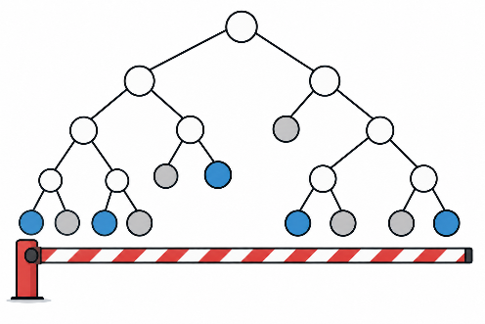
Dort findet ihr folgendes Menü-Ansicht, um einen
Entscheidungsbaum zu erstellen. Ihr könnt dabei die
Zielvariable wählen und außerdem den Parameter
Max_Tiefe bestimmen.
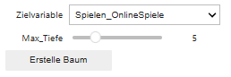
Max_Tiefe: Dieser Parameter bestimmt die maximal erlaubte Tiefe des Entscheidungsbaums. Die Tiefe gibt an, wie viele Regel-Knoten maximal auf einem Pfad des Baums liegen.
Bei Max_Tiefe = 4 sind also auf jedem Pfad höchstens 4 Entscheidungsregeln erlaubt.

Aufgabe 1. Auswirkungen des Parameters Max_Tiefe untersuchen
- Stellt Max_Tiefe = 0 ein und erstellt den Baum. Tragt anschließend die Anzahl der Knoten, die tatsächliche Tiefe sowie die Rate korrekter Klassifikationen für Trainings- und Testdaten in die erste Zeile der Tabelle ein. Speichert außerdem einen Screenshot des Baums.
- Wiederholt das Vorgehen mit Max_Tiefe = 20 und tragt die Ergebnisse in die letzte Zeile der Tabelle ein.
Max_Tiefe | Anzahl Knoten | Tiefe | Rate Trainingsdaten | Rate Testdaten
0
20
Aufgabe 2. Eine möglichst gute Einstellung suchen
- Probiert mindestens 8 verschiedene Werte für Max_Tiefe aus. Erstellt für jeden Wert einen Baum und tragt alle zugehörigen Werte in die Tabelle ein.
- Legt euch anschließend auf den Wert fest, den ihr für den „besten“ haltet. Dieser muss nicht unter den Werten aus der Tabelle sein. Speichert einen Screenshot des Baums für den ihr euch final entscheidet.
Wir entscheiden uns für Max_Tiefe = ____

Aufgabe 3. Entscheidung begründen
- Warum habt ihr gerade diesen Wert ausgewählt?

- Würdet ihr diesen Wert immer empfehlen, also auch für andere Datensätze und andere Problemstellungen? Begründet.

